- OBJETIVO

Evaluar y autorizar a las industrias de fabricación o ensamble que pretendan beneficiarse del Régimen de Ensamble para los sectores de vehículos, motocicletas o autopartes, a través de la autorización, cesión, renovación o adición de transformación o ensamble y cancelación, mediante la expedición del acto administrativo correspondiente.

- ALCANCE

Aplica a las solicitudes de autorización, cesión, renovación o adición de Transformación y Ensamble presentadas por las personas jurídicas que deseen ensamblar vehículos, motocicletas o autopartes, emitiendo dichas autorizaciones por parte de la Dirección de Comercio Exterior del Ministerio de Comercio Industria y Turismo. Así mismo, cancelar la autorización, según solicitud del usuario o por motivación de la Dirección de Comercio Exterior.
Inicia evaluando el contenido de la solicitud y los anexos para verificar el cumplimiento de los requisitos contenidos en las normas de ensamble y termina con la notificación del acto administrativo de respuesta al usuario.

- DEFINICIONES Y SIGLAS

CARTA DE SOLICITUD: Carta solicitando renovación o adición de ensamble; o cambio de la marca en la autorización de ensamble

ESTADOS FINANCIEROS: Son producto del proceso contable que reflejan los hechos financieros, económicos, sociales y ambientales, revelan la situación, actividad y flujos del ente o entes públicos a una fecha y periodo, respectivamente, clasificados por sectores, regiones o niveles y responden al interés y necesidad de los usuarios, enmarcados en los postulados, principios, objetivos, características, requisitos y normas técnicas (Plan general de contabilidad pública)

ESTUDIO TECNICO: Documento realizado para demostrar la viabilidad financiera y jurídica de la empresa y el cumplimiento del régimen de ensamble

- GENERALIDADES

  - NORMATIVIDAD

El marco legal que da origen al procedimiento es:
- Ley 1437 de 2011, Título III, capítulos V, VI, VII y IX. Por la cual se expide el Código de Procedimiento Administrativo y de lo Contencioso Administrativo.
- Ley 1755 de 2015, Arts. 14, 15 y 17. Por medio de la cual se regula el Derecho Fundamental de Petición y se sustituye un Título del Código de Procedimiento Administrativo y de lo Contencioso Administrativo.
- Decisión 416 de 1997 de la Comisión del Acuerdo de Cartagena, capítulos I y II
- Decreto 4269 de 2005, Art. 4°. Num. 1. Por el cual se modifica la estructura del Ministerio de Comercio, Industria y Turismo y se dictan otras disposiciones
- Decreto 2153 de 2016. Por el cual se adopta el Arancel de Aduanas y otras disposiciones.}
- Decreto 1074 de 2015. Por medio del cual se expide el Decreto único Reglamentario del Sector Comercio, Industria y Turismo. Artículo 2.2.1.10.1.1. - "Autorización para las nuevas ensambladoras. Las industrias de fabricación o ensamble, que pretendan establecerse en. Colombia con el fin de ensamblar vehículos automotores o aviones a que se refieren las partidas 9801 y 9802 del Arancel de Aduanas, para tener la autorización señalada en la Nota Legal No. 2 del Capítulo 98 del mismo Arancel, deberán solicitar autorización al Ministerio de Comercio, Industria y Turismo"
- Resolución 323 de 1999. Sustitución de la Resoluciones 336 y 442 de la Junta del Acuerdo de Cartagena sobre REO para productos del sector automotor
- Resolución 3312 de 2008 por medio de la cual el Ministro de Comercio, Industria y Turismo asignó a la Dirección de Comercio Exterior las funciones relacionadas con el régimen de ensamble, entre ellas la aprobación de solicitudes de autorización de transformación o ensamble para autopartes y materias primas contempladas en la Nota 4 del Capítulo 98 del Arancel de Aduanas; para automotores contempladas en las Notas Complementarias Nacionales del Capítulo 87 del Arancel de Aduanas; y para motocicletas contempladas en la Nota 2 del Capítulo 98 del Arancel de Aduanas.
- Resolución 890 de 1998, Arts. 1,2 y 3. Por medio de la cual se adopta un formulario (Solicitud de Autorización de Ensamble) para Vehículos y Motocicletas
- Resolución 039 de 2014, Arts. 1, 3 y 4. Por la cual se reorganizan y se crean los grupos internos de trabajo de la Dirección de Comercio Exterior del Ministerio de Comercio, Industria y Turismo, se establecen sus funciones y se designan sus coordinadores.
- Resolución 179 de 2015 - Por medio de la cual se señalan los requisitos para la expedición de la autorización de transformación o ensamble para autopartes y materias primas contempladas en la nota 4 del capítulo 98 del Arancel de Aduanas
Circular 019 de 2015. Trámites y Servicios de Comercio Exterior Administrados por la Dirección de Comercio Exterior.

4.2. REQUISITOS DE CALIDAD
Expedición de acto administrativo que contenga en forma precisa el nombre de la empresa autorizada, tipo de bien o bienes a ensamblar o transformar, especificando las marcas autorizadas para vehículos y/o motocicletas y/o subpartidas arancelarias en el caso de autopartes y el término de vigencia de la autorización.

4.3. Riesgos
* Los riesgos del proceso se encuentran documentados en la matriz de riesgos institucionales.
* Los controles aplicables a cada riesgo se relacionan en las actividades descritas en los documentos y se identifican por medio del código del control.

- DIAGRAMA DE FLUJO
(A continuación, se visualiza de manera gráfica y secuencial las actividades descritas en el numeral 6)

DIAGRAMA SOLICITUD DE AUTORIZACIÓN O CESIÓN DE TRANSFORMACIÓN O ENSAMBLE

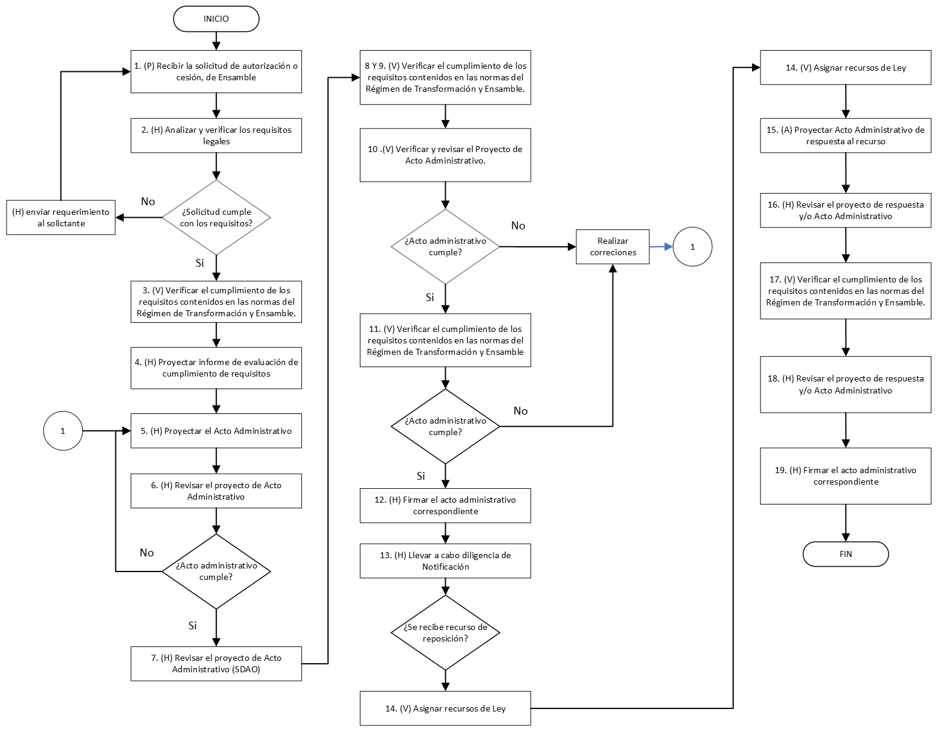

DIAGRAMA SOLICITUD DE RENOVACIÓN, ADICIÓN, CAMBIO DE MARCA O CANCELACIÓN

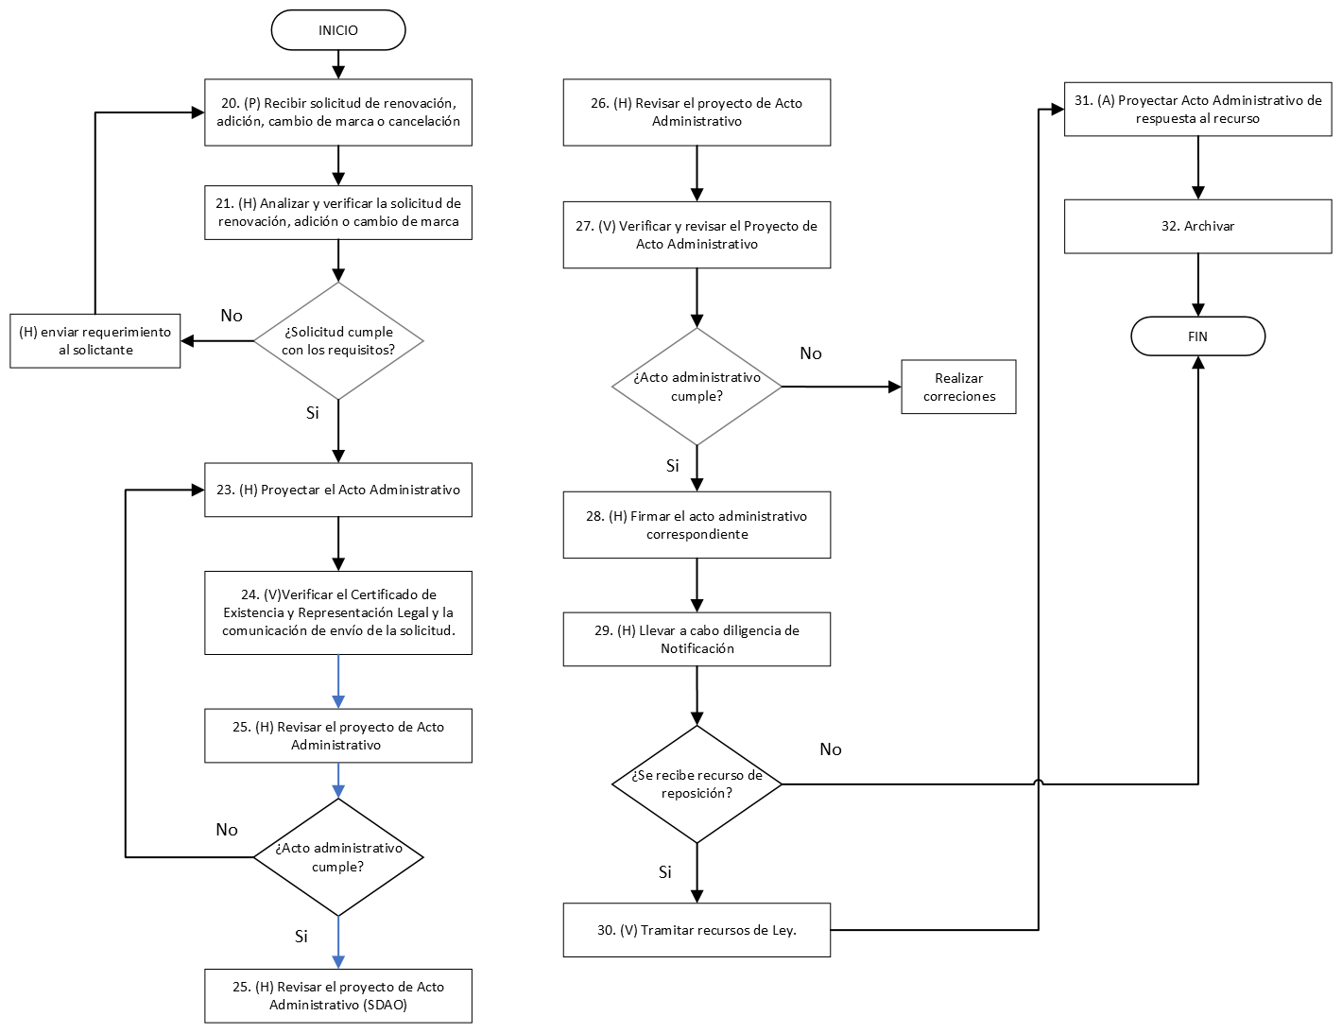

- DESCRIPCIÓN DE ACTIVIDADES
(A continuación, se detallan las actividades graficadas en el numeral 5)

No. | ACTIVIDAD | RESPONSABLE(S) | DESCRIPCIÓN | EVIDENCIA
SOLICITUD DE AUTORIZACIÓN O CESIÓN DE TRANSFORMACIÓN O ENSAMBLE
1 | (P) Recibir la solicitud de autorización o cesión, de Ensamble | Coordinador Grupo Registro de Productores de Bienes Nacionales | Recibe la solicitud por parte del Grupo Gestión Documental y asigna la misma al funcionario evaluador  Registra la solicitud en el Sistema de Gestión Documental al funcionario Asignado.  Tiempo: 1 día | Comunicación Externa
2 | (H) Analizar y verificar los requisitos legales | Funcionario | Verifica el cumplimiento de los requisitos contenidos en las normas de transformación o ensamble. Para el caso de vehículos y motocicletas capítulo 10, sección I, artículo 2.2.1.10.1.1. Decreto 1074 de 2015 y para el caso de transformación o ensamble de autopartes la Resolución 179 de 2015.  - Consultar el Certificado de Existencia y Representación Legal para verificar:  a. Que el objeto social de la empresa contemple las actividades de transformación o ensamble de vehículos o motocicletas o transformación o ensamble de autopartes.  b. Que el representante legal sea el que firme la solicitud.  c. Capital suscrito, autorizado y pagado.  Verificar coherencia con respecto a la información que aparece en la solicitud.  - Verificar carta de compromiso de suministro de material CKD expedido por la casa matriz.  - Verificación financiera: Que la información referente a capital de la empresa corresponda con los reportados a la Cámara de Comercio, a través del registro único empresarial y social RUE.  - Verificar el contenido de la carta de garantía firmada por el representante legal de la empresa solicitante, en la que establezca el compromiso de prestación de servicios de mantenimiento de posventa y suministro de repuestos por un periodo no menor de diez (10) años después de descontinuado el modelo.  - Que las proyecciones del PIN, PIS o VAN correspondan con el tipo de vehículo a ensamblar o motoparte a fabricar de acuerdo a la normatividad.  - Que el formulario se encuentre completamente diligenciado y firmado por el representante legal.  - Que la marca a ensamblar tenga correspondencia con lo relacionado en la certificación del compromiso de suministro del material CKD.  - Verificar y analizar la información financiera a fin de establecer que la empresa cuente con solvencia y solidez que le permita llevar a cabo las inversiones proyectadas.  - Que la información de los estudios de mercado, las proyecciones de demanda y oferta y la posible participación en el mercado nacional sea coherentes.  - En el caso de autopartes, verificar la carta de compromiso de acreditar activos mínimos equivalentes a 5001 SMMVL al momento de la solicitud de habilitación del depósito ante la DIAN.  -Verificar que no se encuentren en la lista Clinton a razón social y los representantes legales en el link https://sanctionssearch.ofac.treas.gov/  - Elaboración de documento de evaluación.  Si cumple con los requisitos y condiciones anteriores, se envía el informe de la evaluación correspondiente, a la Subdirección de Diseño y Administración de Operaciones para la revisión y autorización del proyecto de acto administrativo.  Si NO cumple con los requisitos y condiciones anteriores, se envía requerimiento al solicitante para que en el término máximo de 30 días efectúe los respectivos ajustes.  Nota 1: Cuando se considere pertinente o necesario se realizará visita industrial de verificación por parte del funcionario evaluador.  Nota 2: Si efectuado el requerimiento al usuario para complementar la solicitud, éste NO responde en el término de 30 días, procederá el desistimiento tácito a la solicitud.  Nota 3: Cuando el usuario presente una solicitud de Cesión de ensamble de vehículos, motos o autopartes, el usuario debe presentar la solicitud con los mismos requisitos exigidos para una solicitud de autorización de ensamble de vehículos, motos o autopartes y se evaluará como si fuera una nueva solicitud de Autorización.  Tiempo: 15 días | Comunicación Externa -Documento de Evaluación -Oficio Electrónico -Informe de visita industrial
3 | (V) Verificar el cumplimiento de los requisitos contenidos en las normas del Régimen de Transformación y Ensamble. | Funcionario | Punto de control del riesgo.  Control FC-R3 | Documento de Evaluación -Informe de visita industrial
4 | (H) Proyectar informe de evaluación de cumplimiento de requisitos | Coordinador Grupo Registro de Productores de Bienes Nacionales | Revisar el informe realizado por el funcionario evaluador junto con el informe de visita, teniendo en cuenta la solicitud, antecedentes documento de evaluación y demás documentación.  Tiempo: 1 día | Documento de evaluación y cumplimiento
5 | (H) Proyectar el Acto Administrativo | Subdirector(a) Diseño y Administración de Operaciones | Teniendo en cuenta el Certificado de Existencia y Representación Legal y la comunicación de envío de la solicitud por parte de la empresa y la evaluación realizada por el funcionario evaluador del Grupo RPBN, se procede a proyectar el acto administrativo por parte del Asesor Jurídico asignado por el Subdirector(a) de Diseño y Administración de Operaciones.  Tiempo: 1 día | Proyecto de Acto Administrativo
6 | (H) Revisar el proyecto de Acto Administrativo | Funcionario, Coordinador Grupo Registro de Productores de Bienes Nacionales | Revisa el proyecto de Acto Administrativo, teniendo en cuenta la solicitud, antecedentes documento de evaluación y demás documentación generada durante el transcurso del trámite.  Si cumple, se envía a la SDAO el documento con el Vo. Bo y si no, se devuelve con las observaciones correspondientes para corrección por parte del funcionario evaluador (técnico o jurídico) y pasa a la actividad 3  Tiempo: 1 día | Proyecto de Acto Administrativo -Documento de Evaluación
7 | (H) Revisar el proyecto de Acto Administrativo | Subdirector(a) Diseño y Administración de Operaciones | Revisa el proyecto de Acto Administrativo, teniendo en cuenta la solicitud, antecedentes documento de evaluación y demás documentación generada durante el transcurso del trámite.  Si cumple, se emite Vo. Bo. y si no, se devuelve con las observaciones correspondientes para corrección por parte del funcionario evaluador (técnico o jurídico) y pasa a la actividad 5 o 7 según el caso.  Tiempo: 1 día | Proyecto de Acto Administrativo
8 | (V) Verificar el cumplimiento de los requisitos contenidos en las normas del Régimen de Transformación y Ensamble. | Coordinador Grupo Registro de Productores de Bienes Nacionales | Punto de control del riesgo.  Control FC-R3 | Documento de Evaluación
9 | (V) Verificar el cumplimiento de los requisitos contenidos en las normas del Régimen de Transformación y Ensamble | Coordinador Grupo Registro de Productores de Bienes Nacionales, Asesor | Punto de control del riesgo.  Control FC-R3 | Documento de Evaluación
10 | (V) Verificar y revisar el Proyecto de Acto Administrativo. | Asesor | Revisa el proyecto de Acto Administrativo, teniendo en cuenta la normatividad, solicitud, antecedentes, documento de evaluación y demás documentación generada durante el transcurso del trámite, para remitir el documento al Director de Comercio Exterior  Si cumple, se emite Vo. Bo. y si no, se devuelve con las observaciones correspondientes para corrección por parte del funcionario evaluador (técnico o jurídico) y pasa a la actividad 5 o 8 según el caso.  Tiempo: 1 a 3 días | Proyecto de Acto Administrativo
11 | (V) Verificar el cumplimiento de los requisitos contenidos en las normas del Régimen de Transformación y Ensamble | Coordinador Grupo Registro de Productores de Bienes Nacionales | Punto de control del riesgo  Control FC-R3 | Documento de Evaluación
12 | (H) Firmar el acto administrativo correspondiente | Director de Comercio Exterior | El acto administrativo correspondiente será suscrito por el Director de Comercio Exterior.  Tiempo: 1 día | Resolución
13 | (H) Llevar a cabo diligencia de Notificación | Coordinador Grupo Registro de Productores de Bienes Nacionales | Notificación a la empresa solicitante.  En caso de no presentarse recurso de reposición por parte del usuario, se emite el Acta de Ejecutoria.  Tiempo: 5 días | Acta de Notificación Acta Ejecutoria
14 | (V) Asignar recursos de Ley | Coordinador Grupo Registro de Productores de Bienes Nacionales | En caso de presentarse recurso de reposición por parte del usuario solicitante, procede a revisar la solicitud presentada y asignarla al funcionario evaluador jurídico para que evalúe la pertinencia o no del recurso y la necesidad de emitir nuevo acto administrativo.  Tiempo: 1 a 3 días | Acto administrativo
15 | (A) Proyectar Acto Administrativo de respuesta al recurso | Funcionario | Evalúa el recurso presentado por el usuario con el fin de proyectar la respuesta correspondiente.  - En caso de aceptar el recurso se proyecta acto administrativo y oficio de notificación.  - En caso de rechazar el recurso, proyecta respuesta para remitir al peticionario y se remite la documentación correspondiente al Viceministro de Comercio Exterior con memorando para pronunciarse sobre el recurso de apelación, si lo solicitó el peticionario, en forma subsidiaria al de reposición.  Remite el documento a la SDAO para revisión  Reunión de gestión semestral en la que participarán la Subdirectora, Coordinador de Grupo, Asesor Jurídico de la Subdirección y Funcionario Evaluador para definir acciones de mejora.  Tiempo: Entre 10 y 15 días. | Proyecto de Acto Administrativo -Ayuda de Memoria (GD-FM-002) Comunicación
16 | (H) Revisar el proyecto de respuesta y/o Acto Administrativo | Subdirector(a) Diseño y Administración de Operaciones | No Aplica Revisa el proyecto de Acto Administrativo y la comunicación correspondiente para dar respuesta al peticionario que ha presentado el recurso, teniendo en cuenta la normatividad, solicitud, antecedentes, documento de evaluación y demás documentación generada durante el transcurso del trámite.  Tiempo: Entre 1 y 2 días | Proyecto de Acto Administrativo
17 | (V) Verificar el cumplimiento de los requisitos contenidos en las normas del Régimen de Transformación y Ensamble. | Coordinador Grupo Registro de Productores de Bienes Nacionales | Punto de control del riesgo  Control FC-R3 | Documento de Evaluación
18 | (H) Revisar el proyecto de respuesta y/o Acto Administrativo | Jefe Oficina Asesora Jurídica | Revisa el proyecto de Acto Administrativo y la comunicación correspondiente para dar respuesta al peticionario que ha presentado el recurso, teniendo en cuenta la normatividad, solicitud, antecedentes, documento de evaluación y demás documentación generada durante el transcurso del trámite.  Tiempo: Entre 1 y 5 días | Proyecto de Acto Administrativo
19 | (H) Firmar el acto administrativo correspondiente | Director de Comercio Exterior | El acto administrativo correspondiente será suscrito por el Director de Comercio Exterior.  Tiempo: Entre 1 y 5 días | Resolución
SOLICITUD DE RENOVACIÓN, ADICIÓN, CAMBIO DE MARCA O CANCELACIÓN.
20 | (P) Recibir solicitud de renovación, adición, cambio de marca o cancelación | Coordinador Grupo Registro de Productores de Bienes Nacionales | Recibe la solicitud de parte del Grupo Gestión Documental, determina si corresponde a una renovación, adición cambio de marca o cancelación y asigna la misma al funcionario evaluador.  Registra la solicitud en el Sistema de Gestión Documental el funcionario Asignado.  Tiempo: 1 día | Comunicación Externa.
21 | (H) Analizar y verificar la solicitud de renovación, adición o cambio de marca | Funcionario | Recibe la solicitud y elabora informe de evaluación teniendo en cuenta que en el caso de renovación de la autorización de transformación o ensamble de autopartes sea presentada con una antelación no inferior a 90 días calendario a su vencimiento.  Si la solicitud de renovación de autorización de transformación o ensamble de autopartes no fue presentada dentro del término indicado anteriormente, se procede a devolver.  Verificar que la empresa solicitante haya cumplido con la presentación oportuna de los reportes semestrales correspondientes al periodo enero - junio y el informe anual consolidado del periodo enero - diciembre del año anterior.  Verificar cumplimiento de porcentaje de integración nacional - PIN para el caso de motocicletas 17%, valor agregado subregional - VAS (VAN o salto de partida) para el caso de autopartes e Integración Subregional - IS (de acuerdo con la categoría que corresponda: Categoría 1 (34.6%), Categoría 2 A (34.9%) y Categoría 2B (18%) para el caso de vehículos.  Si se encuentra en el proceso de evaluación de demostración de cumplimiento del PIN- PIS- VAS, se envía la evaluación pertinente al funcionario jurídico para la suspensión de términos vencimiento.  - En el caso de solicitud de renovación para transformación o ensamble de autopartes se debe verificar que esta contenga la información y documentos indicados en el artículo 4 de la Resolución 179 de 2015.  Para el caso de solicitud de Adición de subpartidas relacionadas en el Anexo 1 de la Resolución 179 de 2015 para transformación o ensamble de autopartes se debe verificar que esta contenga la información y documentos indicados en el artículo 5 de la resolución 179 de 2015.  Para el caso de cambio de marca en vehículos o motocicletas, se verifica el cumplimiento de lo señalo en el artículo 2.2.1.10.1.8 del Decreto 1074 de 2015  Verificar que no se encuentren en la lista Clinton a razón social y los representantes legales en el link https://sanctionssearch.ofac.treas.gov/  - Elaboración de documento de evaluación.  Si cumple con los requisitos y condiciones anteriores, se envía el informe de evaluación correspondiente al funcionario evaluador jurídico para su revisión y proyección del acto administrativo.  Si NO cumple con los requisitos y condiciones anteriores, se envía requerimiento al solicitante para que en el término máximo de 30 días calendario efectúe los respectivos ajustes.  Nota 1: Cuando se considere pertinente o necesario se realizará visita industrial de verificación por parte del funcionario evaluador.  Nota 2: Si efectuado el requerimiento al usuario para complementar la solicitud, éste NO responde en el término de 30 días calendario, procederá el desistimiento tácito a la solicitud.  Tiempo: 5 días | Comunicación Externa -Documento de Evaluación -Oficio Electrónico -Informe de visita industria
22 | (H) Proyectar informe de evaluación de cumplimiento de requisitos | Coordinador Grupo Registro de Productores de Bienes Nacionales | Revisar el informe realizado por el funcionario evaluador junto con el informe de visita (cuando aplique), teniendo en cuenta la solicitud, antecedentes documento de evaluación y demás documentación.  Tiempo: 1 día | Documento de evaluación y cumplimiento
23 | (H) Proyectar Acto Administrativo | Subdirector(a) Diseño y Administración de Operaciones | Teniendo en cuenta el Certificado de Existencia y Representación Legal, la comunicación de envío de la solicitud y el informe de evaluación realizada por el funcionario evaluador técnico del Grupo RPBN, se procede a proyectar el acto administrativo por parte del Asesor Jurídico asignado por el Subdirector(a) de Diseño y Administración de Operaciones.  Tiempo: 1 día | Proyecto de Acto Administrativo
24 | (V)Verificar el Certificado de Existencia y Representación Legal y la comunicación de envío de la solicitud. | Coordinador Grupo Registro de Productores de Bienes Nacionales |  | Documento de Evaluación
25 | (H) Revisar el Proyecto de Acto Administrativo | Coordinador Grupo Registro de Productores de Bienes Nacionales | Revisa el proyecto de Acto Administrativo, teniendo en cuenta la solicitud, antecedentes documento de evaluación y demás documentación generada durante el transcurso del trámite.  Si cumple, se envía a la SDAO el documento con el Vo. Bo. y si no, se devuelve con las observaciones correspondientes para corrección por parte del funcionario evaluador (técnico o jurídico) y pasa a la actividad 16.  Tiempo: 1 día | Proyecto de Acto Administrativo -Documento de Evaluación
26 | (H) Revisar el proyecto de Acto Administrativo | Subdirector(a) Diseño y Administración de Operaciones | Revisa el proyecto de Acto Administrativo, teniendo en cuenta la solicitud, antecedentes documento de evaluación y demás documentación generada durante el transcurso del trámite.  Si cumple, se emite Vo. Bo. y si no, se devuelve con las observaciones correspondientes para corrección por parte del funcionario evaluador (técnico o jurídico) y pasa a la actividad 5 o 7 según el caso.  Tiempo: 1 día | Proyecto de Acto Administrativo -Documento de Evaluación
27 | (V) Verificar y revisar el Proyecto de Acto Administrativo | Asesor | Revisar el proyecto de Acto Administrativo, teniendo en cuenta la normatividad, solicitud, antecedentes, documento de evaluación y demás documentación generada durante el transcurso del trámite, para remitir el documento al Director de Comercio Exterior  Identificar el producto no conforme como: Proyecto de Acto Administrativo con incoherencias en la razón social de la empresa, tipo de bien o bienes a ensamblar o transformar, en las marcas para vehículos y/o motocicletas, y/o subpartidas arancelarias en el caso de autopartes y el término de vigencia de la autorización.  Si cumple, se emite Vo. Bo. y si no, se devuelve con las observaciones correspondientes para corrección por parte del funcionario evaluador (técnico o jurídico) y pasa a la actividad 5 o 8 según el caso.  Tiempo: 1 a 3 días | Proyecto de Acto Administrativo
28 | (H) Firmar el acto administrativo correspondiente | Director de Comercio Exterior | El acto administrativo correspondiente será suscrito por el Director de Comercio Exterior  Tiempo: 1 día | Resolución
29 | (H) Llevar a cabo diligencia de Notificación | Coordinador Grupo Registro de Productores de Bienes Nacionales | Notificación a la empresa solicitante.  En caso de no presentarse recurso de reposición por parte del usuario, se emite el Acta de Ejecutoria.  Tiempo: 5 días | Resolución -Acta de Notificación -Acta Ejecutoria
30 | (V) Tramitar recursos de Ley. | Coordinador Grupo Registro de Productores de Bienes Nacionales | En caso de presentarse recurso de reposición por parte del usuario solicitante, procede a revisar la solicitud presentada y asignarla al funcionario evaluador Jurídico para que evalúe la pertinencia o no del recurso y la necesidad de emitir nuevo acto administrativo.  Tiempo: 1 a 3 días | Acto administrativo
31 | (A ) Proyectar acto administrativo | Funcionario | Evalúa el recurso presentado por el usuario con el fin de proyectar la respuesta correspondiente.  En caso de aceptar el recurso proyecta acto administrativo y oficio de notificación. (Pasa a actividad 17)  En caso de rechazar el recurso, proyecta respuesta para el peticionario y se remite la documentación correspondiente al Viceministro de Comercio Exterior con memorando para pronunciarse sobre el recurso de apelación, si lo solicitó el peticionario, en forma subsidiaria al de reposición.  Reunión de gestión anual en la que participarán la Subdirectora, Coordinador de Grupo, Asesor Jurídico de la Subdirección y Funcionario Evaluador para definir acciones de mejora.  Tiempo: Entre 30 y 60 días. | Recurso de reposición -Proyecto de Acto Administrativo -Ayuda de Memoria (GD-FM-002)
32 | (H) Archivar | Funcionario | Se pasa la documentación para ser archivada en el expediente correspondiente, según lo contemplado en el procedimiento de archivo y según la norma del Archivo General de la Nación.  Tiempo: 3 días | FUID (Formato Único de Inventario Documental)

- FORMATOS DEL PROCEDIMIENTO

No. | CODIGO | NOMBRE DEL FORMATO
1 | No aplica | Comunicación Externa
2 | No aplica | Oficio Electrónico
3 | No aplica | Documento de Evaluación
4 | No aplica | Informe de Visita Industrial
5 | No aplica | Proyecto de Acto Administrativo
6 | No aplica | Documento de Evaluación y Cumplimiento
7 | No aplica | Resolución
8 | No aplica | Acta de Notificación
9 | No aplica | Acta Ejecutoria
10 | GD.FM.002 | Ayuda de Memoria

- HISTORIAL DE CAMBIOS

FECHA | VERSIÓN | DESCRIPCIÓN DEL CAMBIO
12/06/2026 | 0 | Primera versión del documento para el nuevo mapa de procesos.  Código anterior: FC-PR-020 V2  Para efectos de trazabilidad y soporte de la migración al nuevo aplicativo de administración de la documentación del Modelo Institucional de Operación (MIO), los siguientes fueron los responsables de la revisión y aprobación del documento migrado:  Desde la OAPS se asegura que el contenido corresponde a la última versión vigente en ISOlución al momento de la migración a MIOsoft.
  REVISÓ | APROBÓ
  CARMEN IVONE GOMEZ  Cargo: Subdirector Diseño y Administración de Operaciones  MANUELA MIRANDA CASTRILLÓN  Cargo: Jefe Oficina Asesora de Planeación Sectorial | LUÍS FERNANDO FUENTES IBARRA  Cargo: Director de Comercio Exterior

- FLUJO DE APROBACIÓN

ELABORÓ |  | APOYO OAPS |  | REVISÓ |  | APROBÓ
Nombre: |  | Nombre: | Andres Torres | Nombre: |  | Nombre:
Cargo: |  | Cargo: | Contratista OAPS | Cargo: |  | Cargo:

